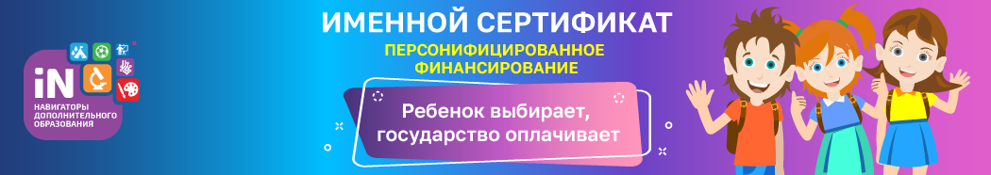

Вниманию родителей! C 1 сентября 2021 года в Знаменском районе Орловской области начала действовать система персонифицированного финансирования дополнительного образования для детей. Это значит, что в Знаменском районе Орловской области по заявлению родителя на сертификат ребёнка будут зачислены средства.

**Чтобы получить сертификат финансирования, родителям нужно:**

• зарегистрироваться в Навигаторе дополнительного образования https://р57.навигатор.дети/;

• заполнить в личном кабинете родителя в Навигаторе информацию о детях;

• ознакомиться с информацией о персонифицированном финансировании и нажать на кнопку «Получить сертификат» возле ФИО ребёнка;

• ознакомиться с информацией о порядке активации сертификата (информация доступна по ссылкам «Инструкции» и «Активировать сертификат» в личном кабинете);

• один раз явиться в учреждение с документами, чтобы подтвердить данные о ребёнке.

После подтверждения данных о ребёнке родитель сможет самостоятельно активировать сертификат и подать заявление на зачисление средств на сертификат в личном кабинете в Навигаторе, или явившись в учреждение (по желанию родителя).

Подробную видео-инструкцию по получению сертификата можно посмотреть здесь:

[https://disk.yandex.ru/i/XQ4k\_dPqL\_ylaQ](https://disk.yandex.ru/i/XQ4k_dPqL_ylaQ" \t "_top)

**Используйте средства сертификата для оплаты занятий по программам, которые отмечены в Навигаторе значком «Доступна оплата сертификатом» - оформите заявку на программу через Навигатор!**

**Не забывайте, что в Навигаторе по-прежнему доступны программы, где применение средств сертификата не требуется.**